**江苏省仪征中学2024-2025学年度第二学期高三生物学科导学案**

**周末试卷讲评（1）**

研制人：刘飞 审核人：苏楠楠

班级：____________姓名：____________学号：____________授课日期：____________

【**学习目标**】

通过错误率较高问题的评讲，能够查漏补缺、夯实基础、提升能力

【**学习内容**】

**导读1：** 2. 先天性葡萄糖—半乳糖吸收不良症(CGGM)是一种单基因遗传病，患者小肠上皮细胞转运葡萄糖及半乳糖障碍，严重者易腹泻。健康人小肠上皮细胞运输单糖等物质的部分机理如下图所示，其中SGLT、GLUT2、GLUT5和Na＋/K＋ATP酶分别表示细胞膜上的转运蛋白。下列有关叙述错误的是(　　)

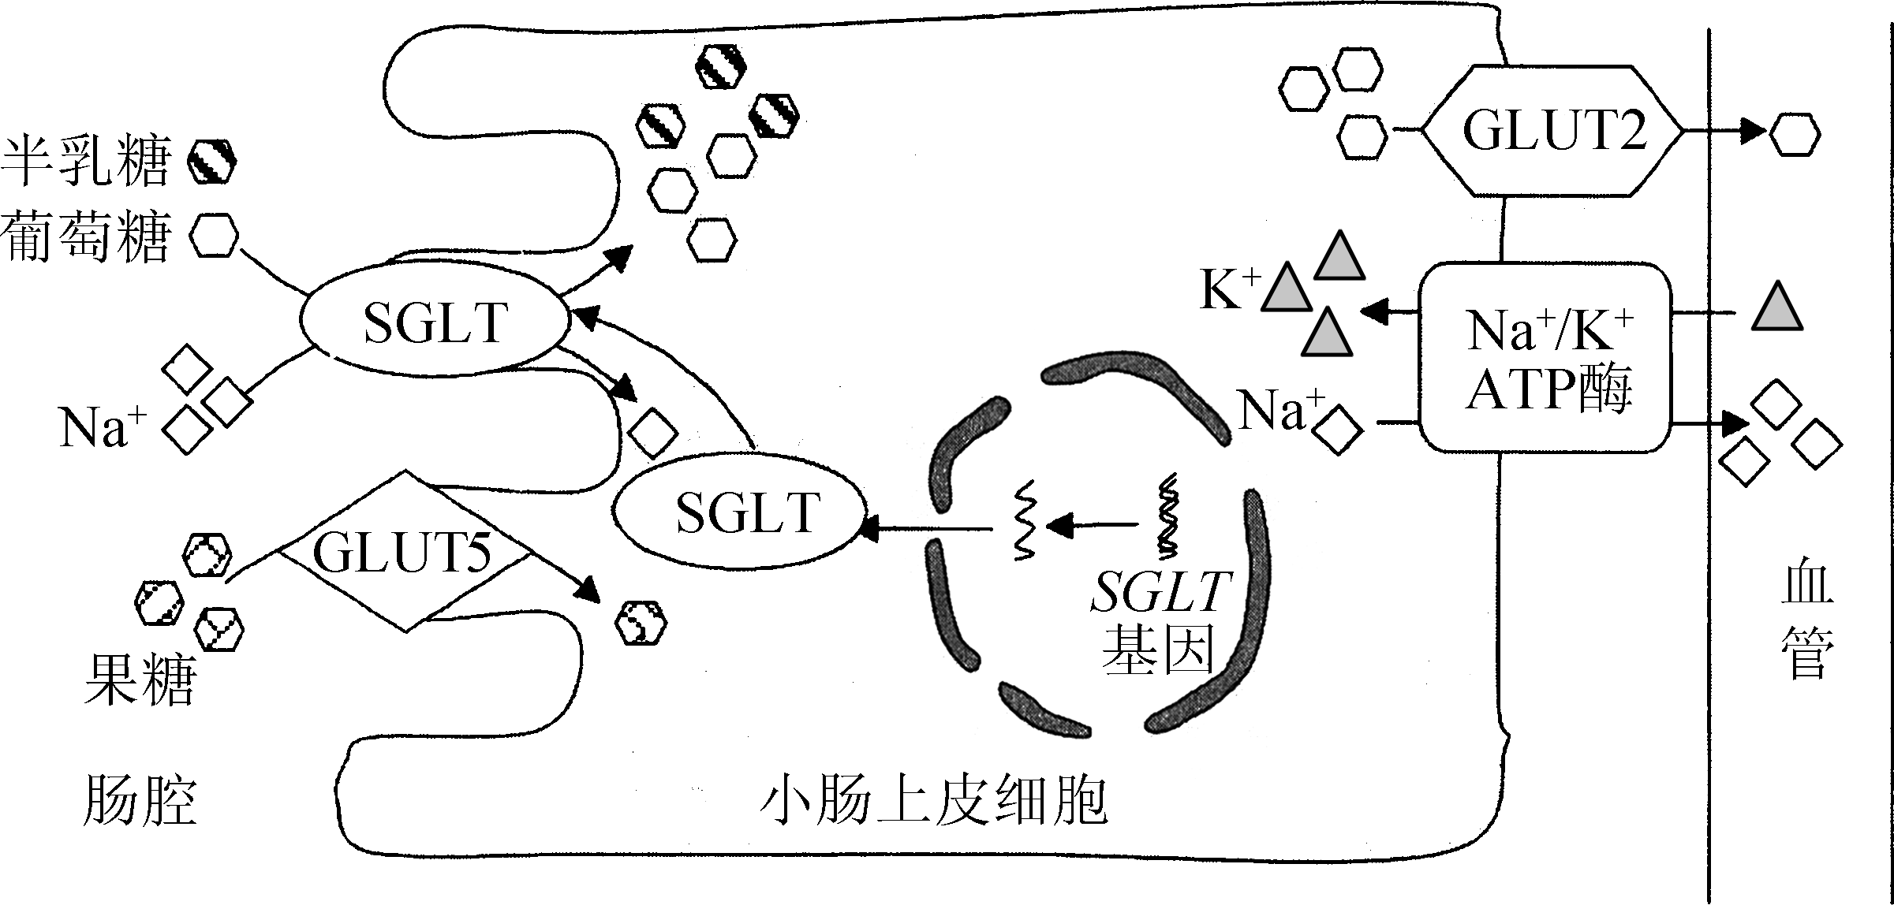

A. 正常摄食后患者血糖、Na＋浓度均可能低于正常人

B. 患病原因可能是Na＋与葡萄糖或半乳糖竞争SGLT

C. SGLT蛋白与小肠上皮细胞膜结合异常可引起CGGM

D. 患者应尽量避免摄入富含葡萄糖和半乳糖的食物

**导思1**：1.GLUT2是以何种方式转运葡萄糖的？

2.分泌蛋白的去向？

**\*（学生讲评）导练1：物质跨膜运输的相关知识**

**例题1**：“咸”“苦”“甜”等味觉感知依赖于味蕾中的不同味细胞，下图表示不同味觉的转导机制。相关叙述错误的是（ ）

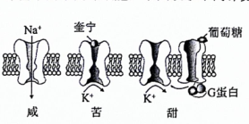

A．味蕾中的味细胞属于感受器，味觉产生于大脑皮层

B．Na+以协助扩散的方式进入细胞，使“咸”感知相关的细胞产生兴奋

C．奎宁通过阻止K+外流，可使“苦”感知相关细胞的质膜外侧膜电位由正变负

D．淀粉、纤维素等多糖没有甜味，是由于其无法进入味蕾中的神经上皮细胞

**导读2：**4. 脊髓中的运动神经元通过成百上千突触接受来自其他神经元的信号输入(如下图)，控制神经元轴突动作电位的激发。下列有关叙述错误的是(　　)

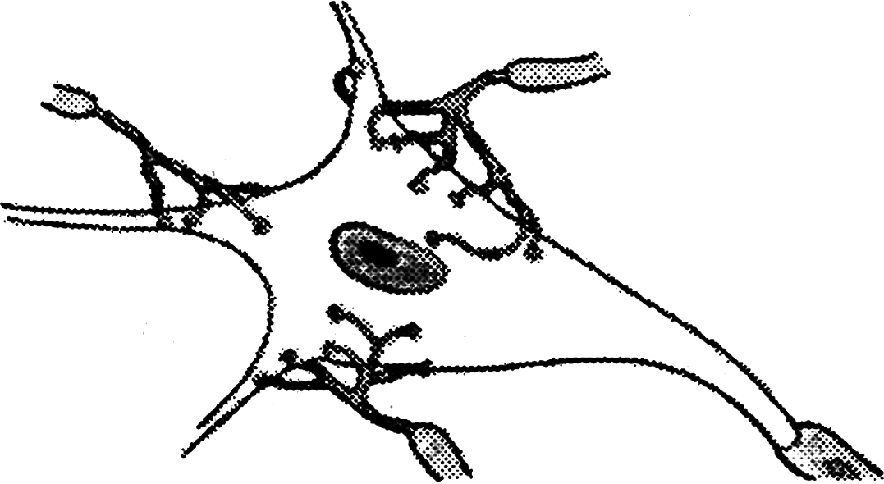A. 运动神经元的树突和胞体可以通过多种受体接受多种信号

B. 运动神经元可同时接受多个神经元的兴奋信号和抑制信号

C. 运动神经元的胞体必须整合所有信息并将信号传输给轴突

D. 运动神经元的轴突通过突触使下一神经元产生兴奋或抑制

**导思2：**1.图示突触结构有几个？

2.图中属于神经元的什么结构？

**导练2：神经元之间的信息传递的相关分析**

**例题2:** 近期《自然》发表文章揭示了中医针灸疗法在身体机能调节以及疾病治疗中的重要机理。研究发现，适当电刺激“足三里”穴位，会激活一组表达ProKr2蛋白的感觉神经元，使得迷走神经一肾上腺通路激活，进而驱动肾上腺释放肾上腺素等抗炎物质激活抗炎通路。反之，过强刺激则会激活另一组神经反射，而达不到抗炎效应。下列说法正确的是（    ）

A．抗炎通路中的迷走神经属于躯体运动神经

B．电刺激通过神经一体液一免疫调节网络激活抗炎通路

C．可以通过检测细胞因子的含量变化，来检测电刺激疗法的抗炎效果

D．通过人为激活或特异性破坏相应神经元并观察抗炎效果，可验证ProKr2的作用

**导读3：**16. 某生物学兴趣小组利用课外时间进行了“研究土壤中小动物类群丰富度”的探究活动。下列有关叙述正确的是(　　)

A. 常采用标记重捕法调查个体较大且活动能力较强的土壤小动物

B. 可在白天和晚上对同一地块进行取样以调查不同时间的丰富度

C. 常采用取样器取样法和目测估计法统计土样中小动物物种数目

D. 对无法知道名称的小动物，可记为“待鉴定××”，不记录特征

**导思3：**1.研究土壤中小动物类群丰富度的调查方法是？

2.调查个体较大且活动能力较强的土壤小动物用什么方法？

**导练3：生物学实验方法**

**例题3:**原油中含有大量有害的、致癌的多环芳烃，土壤中有些细菌可以利用原油中的多环芳烃作为碳源，在培养基中形成分解圈。为筛选出能高效降解原油的菌株并投入除污，某小组同学设计了相关实验。下列有关实验的叙述，不正确的是（    ）

A．应配制来源于被原油污染土壤的土壤稀释液备用

B．配制以多环芳烃为唯一碳源的选择培养基

C．将土壤稀释液灭菌后接种到选择培养基上

D．在选择培养基上能形成分解圈的可能为所需菌种

【课后反思】

**江苏省仪征中学2024-2025学年度第二学期高三生物学科作业**

**高频错题变式训练（1）**

研制人：刘飞 审核人：苏楠楠

班级：_________姓名：_________学号：________ 时间： 作业时长：30分钟

一、选择题

1．下列关于细胞生命历程的叙述错误的是（ ）

A．人体内可以同时存在无丝分裂、有丝分裂和减数分裂三种细胞分裂的方式

B．衰老细胞中会出现细胞周期停滞、生物大分子受损、ATP合成效率下降等现象

C．人体肿瘤细胞可大量摄取葡萄糖并产生酒精，改变机体局部微环境实现免疫逃逸

D．细胞凋亡过程中，细胞表面产生许多含有染色质片段的泡状突起并形成凋亡小体

2．下图为线粒体与溶酶体之间的三种相互作用示意图。相关叙述正确的是（ ）

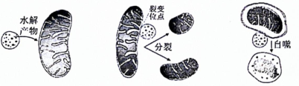

A．溶酶体中的水解酶在游离的核糖体中合成，线粒体可以为该过程提供能量

B．溶酶体水解大分子得到的葡萄糖等产物可进入线粒体，为有氧呼吸提供原料

C．溶酶体可为线粒体的分裂标记裂变位点，该过程是与细胞分裂同步进行的

D．功能失调的线粒体产生氧自由基导致细胞衰老，并主要以自噬方式被清除

3．“咸”“苦”“甜”等味觉感知依赖于味蕾中的不同味细胞，下图表示不同味觉的转导机制。相关叙述错误的是（ ）



A．味蕾中的味细胞属于感受器，味觉产生于大脑皮层

B．Na+以协助扩散的方式进入细胞，使“咸”感知相关的细胞产生兴奋

C．奎宁通过阻止K+外流，可使“苦”感知相关细胞的质膜外侧膜电位由正变负

D．淀粉、纤维素等多糖没有甜味，是由于其无法进入味蕾中的神经上皮细胞

4．下列关于实验操作或现象的叙述错误的是（ ）

A．用菠菜叶进行观察叶绿体实验时，因上表皮与栅栏组织相连而更容易被撕取

B．用成熟黑藻叶观察质壁分离时，因细胞质中含叶绿体而使原生质层易于分辨

C．天竺葵叶片经光照和脱绿处理后，叶肉细胞中的叶绿体能够被碘液染成蓝色

D．紫色月季叶中色素用有机溶剂层析，紫色花青素因溶解度低而离滤液细线最近

5．分布于非洲等地的肺鱼是一类古老动物，在淡水中用鳃呼吸，短时间缺水时可利用鳔呼吸，具有很多适应陆地生活的特征。下列相关叙述正确的是（ ）

A．相较于其他陆生动物，肺鱼对陆地环境的适应能力更强

B．经常出现的干旱使古代鱼类产生了用鳔呼吸的变异类型

C．不同地区的肺鱼都具备对干旱环境的适应能力，说明适应具有普遍性

D．肺鱼能利用鳔呼吸是证明陆生动物由水生动物进化而来的最直接证据

6．下列关于实验安全的叙述错误的是（ ）

A．若实验者皮肤沾染了苏丹Ⅲ，应立即用体积分数为50%的酒精冲洗

B．在观察植物根尖细胞有丝分裂的实验过程中，要注意实验室的通风

C．蘸有酒精的涂布器在火焰上燃烧时，手持涂布器的部位应低于火焰

D．进行DNA片段扩增及电泳鉴定实验操作时，必须要戴一次性手套

7．真核细胞转座子有逆转录转座子和DNA转座子之分，可在染色体内部和染色体间转移。该过程依托转座酶将转座子两端特定序列进行切割，再将其插入到DNA分子的特定位点中，具体机制如下图①和②所示。下列相关叙述错误的是（ ）

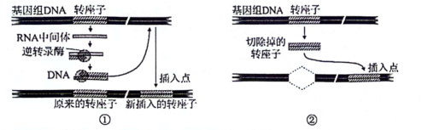

A．转座酶和限制性内切核酸酶均可破坏磷酸二酯键

B．转座引起的变异类型有基因突变、基因重组和染色体变异

C．DNA转座子只改变其在染色体上的位置，总数保持不变

D．逆转录转座子通常存在于外显子等不易于转录的区域

8．古诗词中蕴藏着丰富的生物学知识，下列相关叙述正确的是（ ）

A．“争渡，争渡，惊起一滩鸥鹭”，荷塘中的一滩鸥鹭是一个种群

B．“雨气朝忙蚁，雷声夜聚蚊”，影响蚊、蚁活动的生态因子是湿度和声音

C．“最怜蝴蝶双飞舞，只作庄周一梦看”，蝴蝶婚飞说明种群的繁衍离不开信息传递

D．“落红不是无情物，化作春泥更护花”，体现了生态系统中物质和能量的循环再生

9．下列关于免疫的叙述错误的是（ ）

A．B细胞与T细胞成熟后，均可经过血液循环等途径进入淋巴结等外周淋巴器官

B．一个B细胞只针对一种特异的病原体，活化、增殖后只产生一种特异性的抗体

C．辅助性T细胞表面特定分子发生变化并与B细胞结合，为激活B细胞的第二信号

D．树突状细胞能将抗原加工后呈递给初始T细胞刺激其活化，启动特异性免疫反应

10．下图为动物经历压力或创伤时体内发生的部分生理反应，相关叙述正确的是（ ）

A．CRH为促肾上腺素释放激素，靶细胞主要是垂体细胞和蓝斑核内神经元

B．皮质醇应直接与下丘脑和垂体质膜上的受体结合，抑制相关激素的分泌

C．去甲肾上腺素和肾上腺素在调节血糖过程中相抗衡，为应激反应做准备

D．图中的去甲肾上腺素也可作为神经递质参与生命活动的调节

二、填空题

*11．光能为绿色植物光合作用提供动力，但光照过强会损伤光系统，引起光抑制现象。下图1为叶绿体内的部分代谢过程，其中①～③表示生理过程。请回答下列问题：

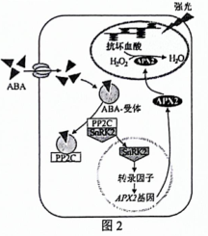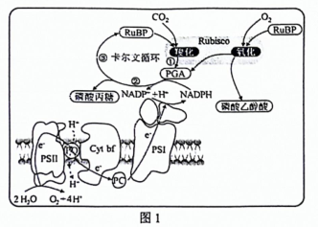

（1）光合作用中光反应过程的发生场所是____________，其上的光系统包括PSI和PSⅡ。当光照强度增强时，光反应产生的_________________等物质会随之增加，直接影响暗反应中_________________（填图中序号）过程，此时限制光合速率的非生物因素主要有______________________

（2）当光照过强时，PSⅡ会产生大量的_________________与O2结合形成的O2、H2O2等活性氧物质，但植物能通过多种方式对自身进行光保护。

I．当光照强度持续增强超过光饱和点后，叶绿体以其窄面向着光源，并沿_________________（填“垂直”或“平行”）于入射光方向排列，以减小叶绿体的受光面积。

Ⅱ．在强光下叶肉细胞中的花青素含量会增加，其在450-550nm（蓝绿光）有吸收峰，可减少_______________________（填物质）对光的吸收。

Ⅲ．强光下RuBP的氧化过程增强，可通过消耗_______________________以减少活性氧物质的产生，避免损伤光系统；还可通过产生______________________，参与卡尔文循环。

（3）研究发现，强光下脱落酸（ABA）对清除叶绿体中的H2O2和缓解光抑制起重要作用，主要机理如图2。PP2C是ABA信号途径的关键调节因子，据图可推测PP2C的作用最可能是___________________________（填“促进”或“抑制”）SnRK2的活化，从而影响APX2基因的表达。ABA发挥作用后，除正常降解外，还能形成糖基化的ABA-GE，当需要时ABA-GE又可快速水解释放出ABA。这种ABA含量的动态调控的意义是__________________________________________________________________________________（2分）。

**【补充习题】 作业时长：20分钟**

一、单项选择题

1. 海参是典型的高蛋白、低脂肪、低胆固醇食物，还富含钙、磷、铁、镁、碘、硒等，具有防止动脉硬化，提高人体免疫能力等功效。相关叙述正确的是(　　)

A. 钙、镁、铁、硒是组成海参细胞的大量元素，多以离子形式存在

B. 海参细胞中某些糖蛋白和糖脂可参与细胞与细胞之间的分子识别和信号传导

C. 海参中的维生素D属于胆固醇，能促进人体对钙、磷的吸收

D. 蛋白质是生命活动的主要承担者，海参体内不同细胞中所含蛋白质完全不同

2. 下图为某高等植物细胞亚显微结构模式图，相关叙述正确的是(　　)

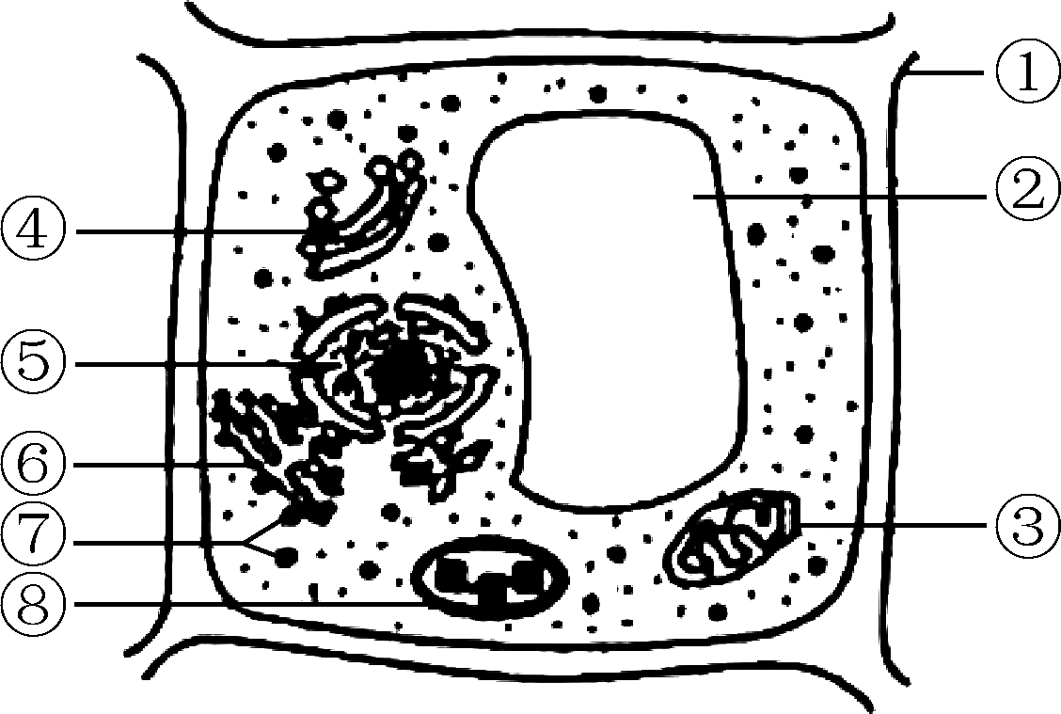A. ①是该细胞的边界，⑤是细胞代谢和遗传的控制中心

B. ③、④、⑥、⑦的膜结构属于生物膜系统，为酶提供更多附着位点

C. ⑥是一种膜性管道系统，是蛋白质的加工场所和运输通道

D. ③、⑧中的基因能进行复制且遗传时遵循分离定律

3. 有氧呼吸包括多步化学反应，磷酸果糖激酶催化其中一步化学反应，如下图。细胞中的磷酸果糖激酶可被ADP、Pi激活，被ATP抑制。相关叙述正确的是(　　)



A. 磷酸果糖激酶存在于真核细胞中而原核细胞没有

B. 有氧呼吸三个阶段均有NADH和高能磷酸化合物产生

C. 葡萄糖分解产生的丙酮酸可转化为甘油、氨基酸等非糖物质

D. ATP抑制磷酸果糖激酶活性的调节属于正反馈调节

4. 细胞的生命历程包括细胞的生长、分裂、分化、衰老和死亡等多个阶段，是生物体生长、发育、繁殖和维持稳态的基础。相关叙述正确的是(　　)

A. 细胞生长时需要的营养物质增多，与外界进行物质交换的效率提高

B. 细胞衰老时多种酶的活性降低，降低端粒酶活性可以延缓细胞的衰老

C. 细胞分化的实质是基因的选择性表达，未分化的胚胎干细胞不进行基因选择性表达

D. 细胞自噬有利于细胞内物质的循环利用，该现象过强可引起细胞凋亡

5. 乙酰转移酶能和mRNA结合，促使mRNA乙酰化修饰的发生，从而提高翻译效率和mRNA的稳定性。相关叙述错误的是(　　)

A. 乙酰转移酶与原癌基因的mRNA结合可能会促进细胞癌变

B. 乙酰化修饰的mRNA不易和RNA酶结合，从而不易被降解

C. mRNA乙酰化修饰会改变蛋白质结构和生物性状，属于表观遗传

D. 翻译时密码子与反密码子的碱基之间通过氢键结合

6. 在DNA复制开始时，将大肠杆菌放在含低剂量3H标记的脱氧胸苷(3HdT)的培养基中，3HdT可掺入正在复制的DNA分子中，使其带有放射性标记。几分钟后，将大肠杆菌转移到含高剂量3HdT的培养基中培养一段时间。收集、裂解细胞，抽取其中的DNA进行放射性自显影检测，结果如图所示。据图可以得出的结论是(　　)

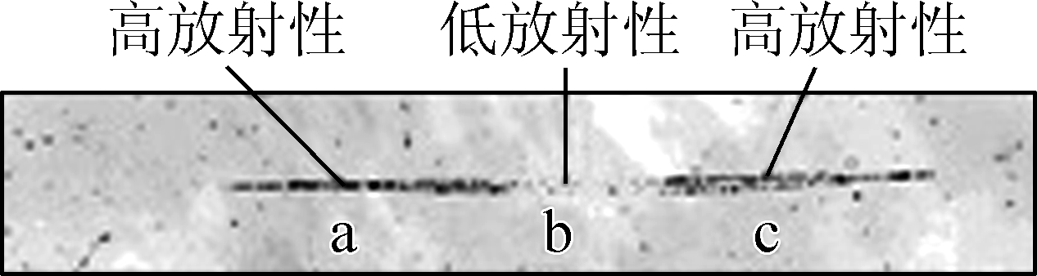

A. 复制起始区在高放射性区域 B. DNA复制为半保留复制

C. DNA复制从起始点向两个方向延伸 D. DNA复制时子链延伸的方向是5′→3′端

二、填空题

7．黑藻是一种常见的沉水植物，下图表示低浓度CO2条件下黑藻细胞部分代谢过程。图中Rubisco是光合作用的关键酶之一，CO2和O2竞争与其结合，分别催化C5的羧化与氧化。

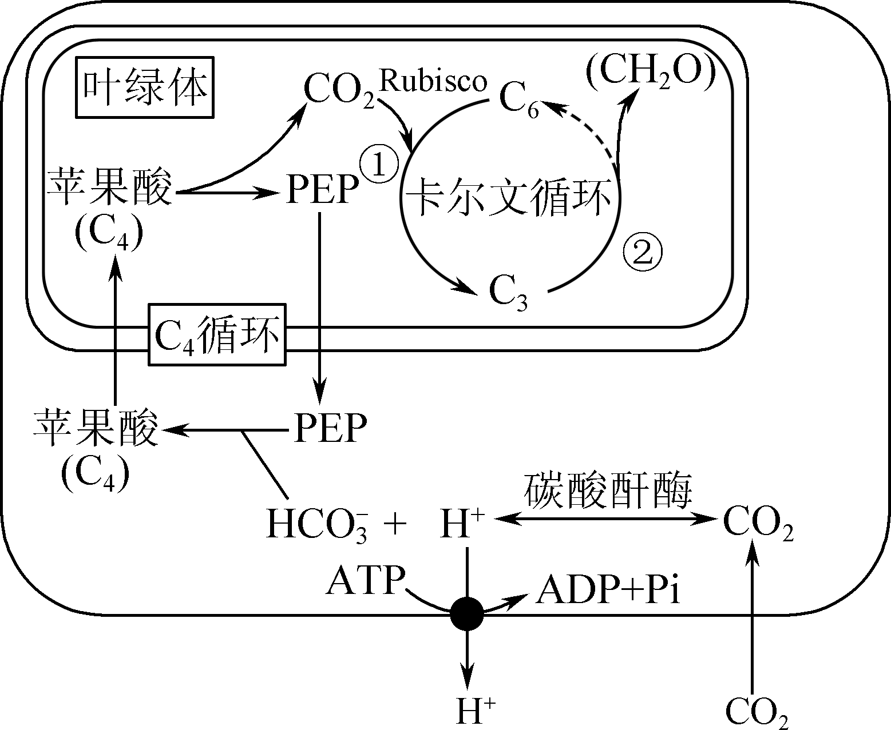

C5羧化固定CO2合成糖；C5氧化则产生乙醇酸(C2)。请回答下列问题：

(1) 该细胞中固定CO2的场所有______________，过程②还需要______________的参与。

(2) 图中黑藻细胞通过____________的方式将H＋运出细胞，主要目的是有利于____________。

(3) 低浓度CO2条件下黑藻细胞C4循环加快，其意义是________________________________________________________________________。

(4) 为修复城市污染水体，科研人员研究了黑藻、苦草、小眼子菜三种沉水植物的光合特性与分布水深的关系，实验结果见下表。

|  |  |  |  |
| --- | --- | --- | --- |
|  | 分布的水深/m | 光补偿点μE/(m2·s) | 光饱和点μE/(m2·s) |
| 黑藻 | 0.6～5 | 17.3 | 97.1 |
| 苦草 | 0.5～6 | 6.3 | 55.6 |
| 小眼子菜 | 1～3 | 50.3 | 214.7 |

① 测定光饱和点、光补偿点时，应控制______________等外界因素相同且适宜，逐渐增加____________并测量对应的净光合速率，绘制叶片的光合—光响应曲线。

② 三种沉水植物能够生长的最大深度与光饱和点和光补偿点呈____________相关。小眼子菜一般分布在水体的上层，从光补偿点和光饱和点的角度分析原因分别是______________。